2023131142KK6

(2022·北京市丰台区月考)某同学通过实验测量阻值约为5 Ω的电阻*Rx*的阻值，用内阻约为3 kΩ的电压表，内阻约为0.125 Ω的电流表进行测量。如图所示，他设计了图甲和图乙两种电路，下列说法正确的是(　　)

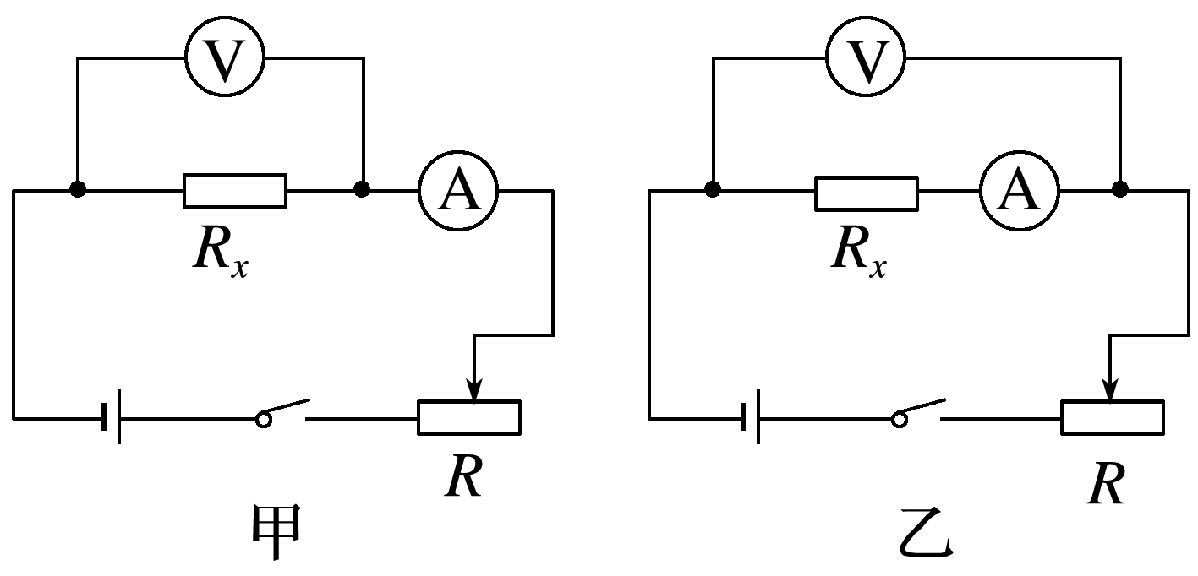

A．实验中应采用图甲电路，此电路测得的*Rx*偏大

B．实验中应采用图乙电路，此电路测得的*Rx*偏大

C．实验中应采用图甲电路，误差主要是由电压表分流引起的

D．实验中应采用图乙电路，误差主要是由电流表分压引起的